Leçon 31
FE3 : Démontrer sa compréhension des similitudes des polygones convexes, y compris les polygones réguliers et irréguliers
- Une chanson. Écoutez CHAQUE mot! Ernie et Stu sont les triangles intéressantes, Izzy aussi! On voit un triangle scalène qui peut vraiment danser! Cette vidéo est aussi bonne que celle de super bass des exposants !!! https://www.youtube.com/watch?v=628eYW4O8hM

- Ma leçon : https://youtu.be/OOoeYTtjZgU

- Pratique- 3 questions ci-dessous à faire à la page 72 dans vos cahiers.

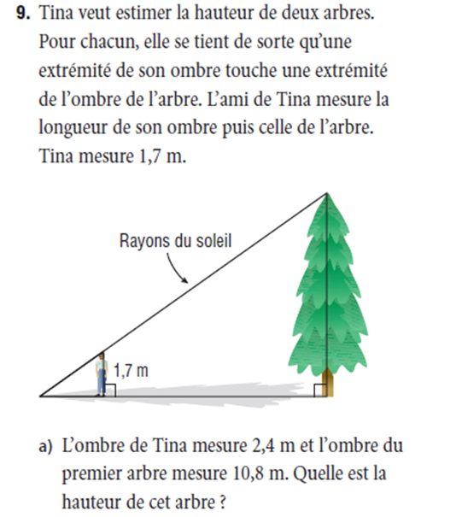

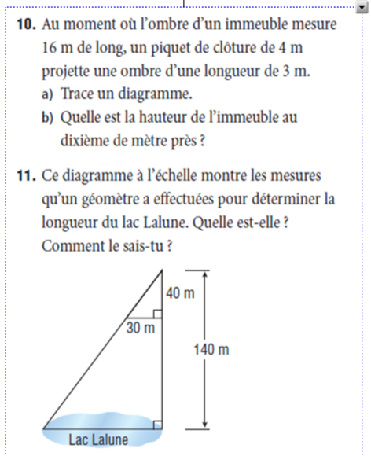

Corrigez vos solutions avec les miennes.

